「とよかワーク」 企業様 情報送信フォーム
「とよかワーク」に掲載する情報を下記に入力・保存してワードファイルをメール送信してください
メール送信先→support@toyokawork.com
※企業情報ページのサンプルはこちらから http://toyokawork.com/sample.html
※[入力]の欄はこのワードファイル内にご記入ください
※[選択]の欄は該当するものを残し、該当しないものを削除してください
※[添付]の欄はメールに添付して送信してください（画像・ロゴなど）
※★マークは入力必須となります
※画像ファイルは別途メールに添付して送信してください
※画像ファイルはどの記事に挿入するかをファイル名等で指示してください
※画像ファイルは写真や図などが掲載できます

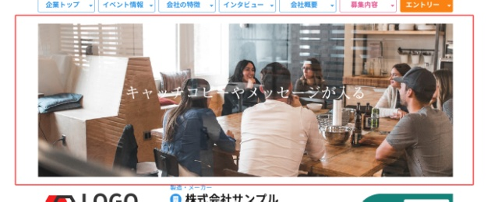
○掲載担当者様の情報 ※掲載されません
お名前[入力★]：
連絡先電話番号[入力★]：
連絡先メールアドレス[入力★]：

○バナーブロック
画像：[添付★]
キャッチコピー[入力]：
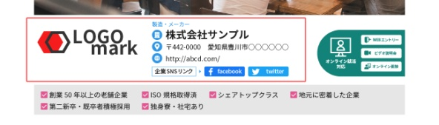
○会社基本情報ブロック
ロゴ：[添付]
業種：{右記より選択して入力してください}
サービス（ＩＴ情報）
サービス（小売、流通、外食）
サービス（ホテル、レジャー）
サービス（教育、人材）
サービス（物流、運輸、倉庫）
サービス（広告、印刷、出版）
その他サービス
エネルギー（ガス、電力）
学校法人
官公庁・公社・公共団体
特殊法人・財団法人・その他団体
メーカー（金属）
メーカー（食品、農林、水産）
メーカー（自動車、輸送用機器）
メーカー（機械、電気電子）
メーカー（セラミック、ガラス）
メーカー（繊維、アパレル、紙）
その他メーカー
建設・住宅・リフォーム
総合商社
専門商社
その他商社
金融（銀行、信用金庫、信用組合）
金融（労働金庫、生保、損保）
その他金融

社名[入力★]：
郵便番号[入力★]
所在地[入力★]：
WEBサイト[入力]：
SNSへのリンク[選択]（複数可）
・facebook アカウントID：
・Twitter アカウントID：
・instagram アカウントID：
・LINE アカウントID：

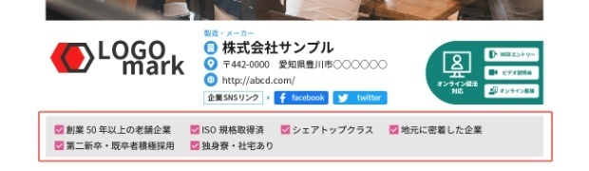
○特徴ブロック[選択★]
・創業50年以上の老舗企業
・ISO規格取得済
・シェアトップクラス
・地元に密着した企業
・第二新卒・既卒積極採用
・独身寮・社宅あり

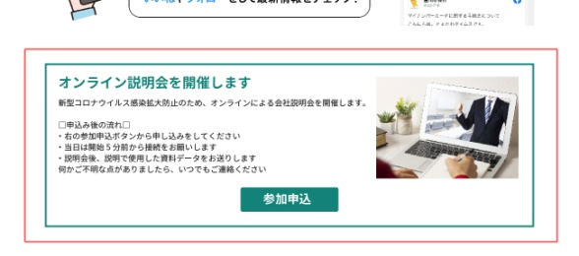
○イベント案内ブロック ※0～2件まで登録できます
・イベント 1件目
開催日時[入力]：
イベント名[入力]：
イベント種別[選択]： 説明会・オンライン説明会・セミナー・その他
イベント説明文[入力]：
画像：[添付]

・イベント 2件目
開催日時：
イベント名：
イベント種別[選択]： 説明会・オンライン説明会・セミナー・その他
イベント説明文[入力]：
画像：[添付]

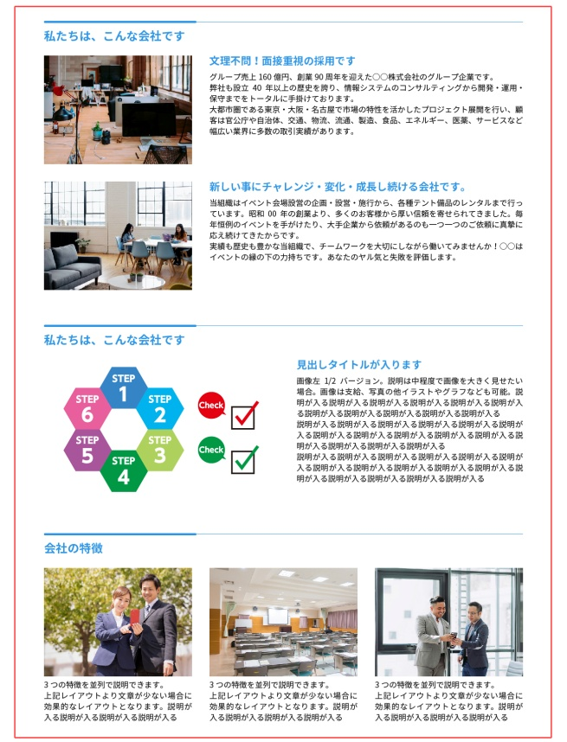
○会社紹介ブロック ※1～4枠まで掲載できます
各枠はレイアウトタイプが選択できます。（右図参考）

・会社紹介 1枠目
レイアウトタイプ[選択★]：A／B／C／D／E
会社紹介 見出し[入力★]：
会社紹介 文章[入力★]：
画像：[添付★]（Eタイプのレイアウトの場合3枚）

・会社紹介 2枠目
レイアウトタイプ[選択]：A／B／C／D／E
会社紹介 見出し[入力]：
会社紹介 文章[入力]：
画像：[添付]（Eタイプのレイアウトの場合3枚）

・会社紹介 3枠目
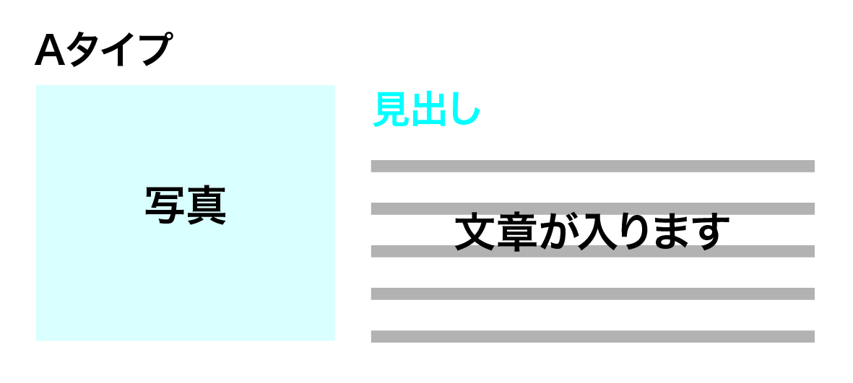
レイアウトタイプ[選択]：A／B／C／D／E
会社紹介 見出し[入力]：
会社紹介 文章[入力]：
画像：[添付]（Eタイプのレイアウトの場合3枚）

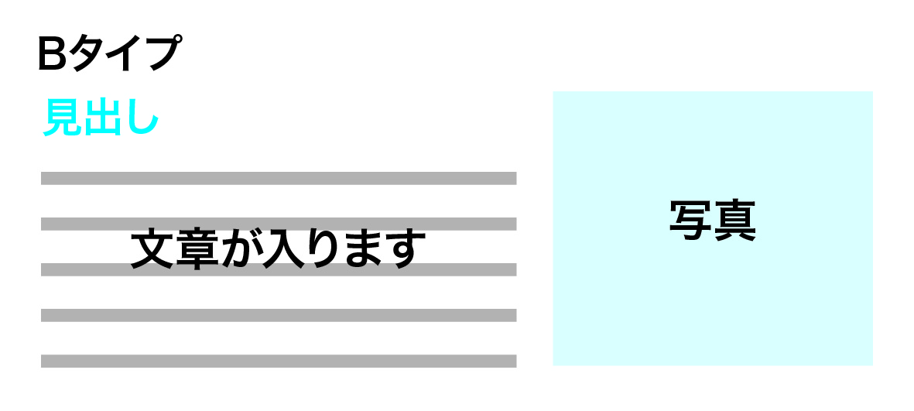
・会社紹介 4枠目
レイアウトタイプ[選択]：A／B／C／D／E
会社紹介 見出し[入力]：
会社紹介 文章[入力]：
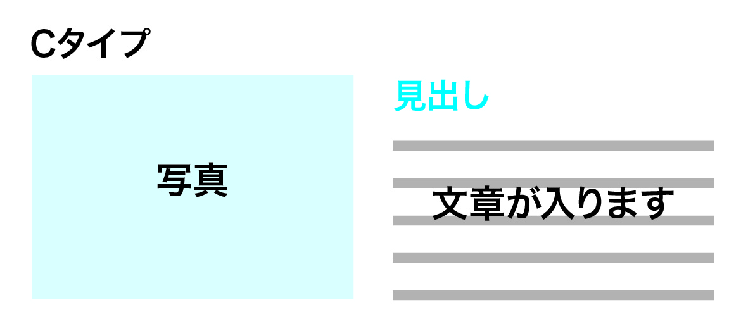
画像：[添付]（Eタイプのレイアウトの場合3枚）

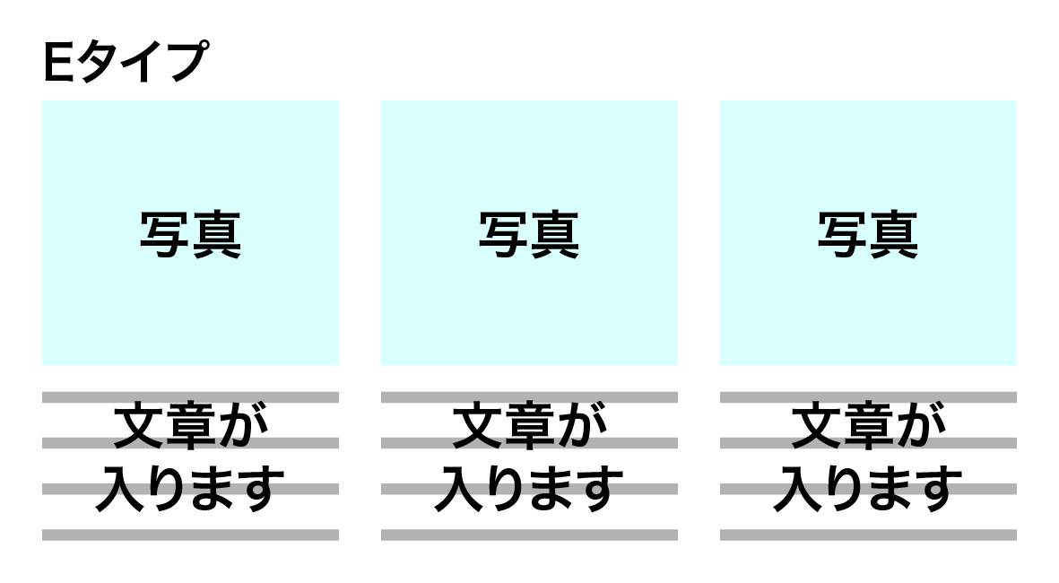
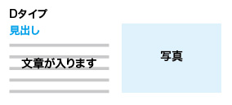
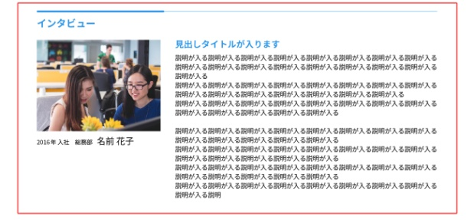
○社員メッセージブロック ※0～2枠まで掲載できます
各枠はレイアウトタイプが選択できます。（右図参考）

・メッセージ 1枠目 ※省略可
レイアウトタイプ[選択]： F写真左 ／ G写真右
メッセージ 見出し[入力]：
メッセージ 文章[入力]：
画像：[添付]

・メッセージ 2枠目 ※省略可
レイアウトタイプ[選択]：F写真左 ／ G写真右
メッセージ 見出し[入力]：
メッセージ 文章[入力]：
画像：[添付]

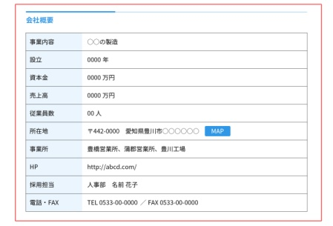
○会社概要ブロック
※記載がない場合はそのまま空欄で表示されます
事業内容[入力★]：
設立（西暦、月、（日））[入力]：
資本金[入力]：
売上高[入力]：
従業員数[入力]：
所在地[入力★]：
事業所[入力]：
ホームページ[入力]：
採用担当（部署）お名前 直通電話・メールなど[入力]：
電話[入力★]：
FAX[入力]：

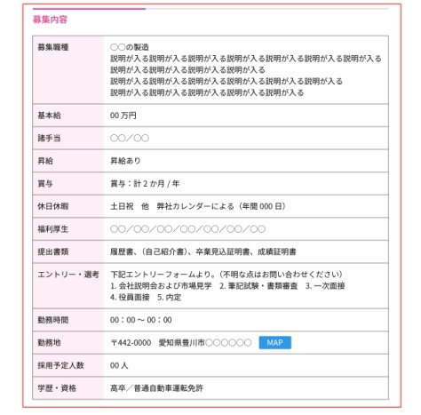
○募集内容ブロック
※記載がない場合はそのまま空欄で表示されます
募集職種[入力★]：募集職種や仕事内容などの説明
基本給[入力]：
諸手当[入力]：
昇給[入力]：
賞与[入力]：
休日休暇[入力]：
福利厚生[入力]：
エントリーに必要な書類[入力★]：
エントリー・選考[入力★]：エントリー・選考の方法や流れなど
勤務時間[入力]：
勤務地[入力]：
採用予定人数[入力]：
学歴・資格[入力]：
短期採用[選択★]： あり・なし

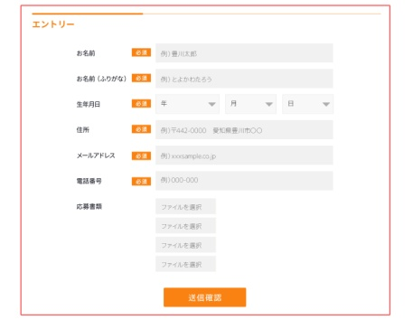
○エントリーブロック
このサイトからのエントリー[選択★]： 可・不可
エントリー受付用メールアドレス[入力]：

